Камера Вильсона

Регистрация заряженных частиц основана на явлении ионизации или возбуждении атомов, которое они вызывают в веществе детектора. На этом основана работа таких детекторов как камера Вильсона, пузырьковая камера, искровая камера, фотоэмульсии, газовые сцинтилляционные и полупроводниковые детекторы. С помощью камеры Вильсона, помещенной в магнитное поле были открыты позитрон, мюон и -мезоны, с помощью пузырьковой камеры — многие странные частицы, с помощью искровой камеры регистрировались нейтринные события и т.д.
Камера Вильсона – трековый детектор элементарных заряженных частиц, в котором трек (след) частицы образует цепочка мелких капелек жидкости вдоль траектории её движения. Изобретена Ч. Вильсоном в 1912 г. (Нобелевская премия 1927 г.).
Принцип работы камеры Вильсона основан на конденсации пересыщенного пара и образовании видимых капель жидкости на ионах вдоль следа пролетевшей через камеру заряженной частицы. Для создания пересыщенного пара происходит быстрое адиабатическое расширение газа с помощью механического поршня. После фотографирования трека, газ в камере снова сжимается, капельки на ионах испаряются. Электрическое поле в камере служит для “очистки” камеры от ионов, образовавшихся при предыдущей ионизации газа.
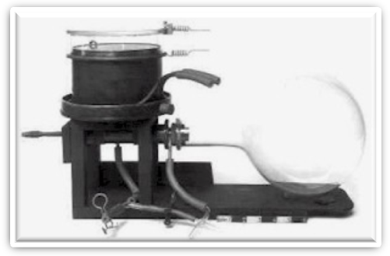
В камере Вильсона треки заряженных частиц становятся видимыми благодаря конденсации перенасыщенного пара на ионах газа, образованных заряженной частицей. На ионах образуются капли жидкости, которые вырастают до размеров достаточных для наблюдения (10⁻³-10⁻⁴ см) и фотографирования при хорошем освещении. Рабочей средой чаще всего является смесь паров воды и спирта под давлением 0.1-2 атмосферы (водяной пар конденсируется главным образом на отрицательных ионах, пары спирта – на положительных).
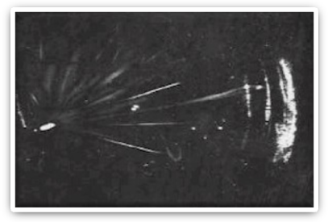
Перенасыщение достигается быстрым уменьшением давления за счёт расширения рабочего объёма. Время чувствительности камеры, в течение которого перенасыщение остаётся достаточным для конденсации на ионах, а сам объём приемлемо прозрачным (не перегруженным капельками, в том числе и фоновыми), меняется от сотых долей секунды до нескольких секунд. После этого необходимо очистить рабочий объём камеры и восстановить её чувствительность. Таким образом, камера Вильсона работает в циклическом режиме. Полное время цикла обычно около 1 мин.
Возможности камеры Вильсона значительно возрастают при помещении её в магнитное поле. По искривлённой магнитным полем траектории заряженной частицы определяют знак её заряда и импульс. С помощью камеры Вильсона в 1932 г. К. Андерсон обнаружил в космических лучах позитрон.
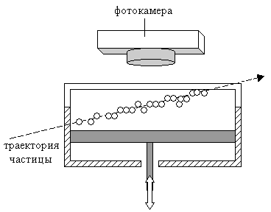
Важным усовершенствованием, удостоенным в 1948 г. Нобелевской премии (П. Блэкетт), явилось создание управляемой камеры Вильсона. Специальные счётчики отбирают события, которые должны быть зарегистрированы камерой Вильсона, и “запускают” камеру лишь для наблюдения таких событий. Эффективность камеры Вильсона, работающей в таком режиме, многократно возрастает. “Управляемость” камеры Вильсона объясняется тем, что можно обеспечить очень высокую скорость расширения газовой среды и камера успевает отреагировать на запускающий сигнал внешних счётчиков.

